民法第七讲课堂笔记（考点10-11）
【考点10:用益物权】
四、居住权
（一）居住权的特征
1.独立的用益物权
2.意定用益物权，一般通过合同或遗嘱设立
3.人役权属性，专属于居住权人（不得转让、继承）
4.客体是他人的住宅
（二）权利内容：满足生活居住需要的占有与使用，原则上不包括收益
（三）设立
1.签订居住权合同的，自登记时设立
2.基于遗嘱设立，现行法并未规定设立时点，考试时可按继承开始时作答
（四）流转
1.居住权不得转让、抵押、继承
2.居住权人不得出租该住宅，但当事人另有约定的除外
（五）消灭
1.期限届满
2.居住权人死亡

【考点11:抵押权】
一、担保物权的特征
（一）从属性
关于担保物权的从属性，需注意以下四点：（1）担保物权之外的其他担保权，如保证债权，也具有从属性，从属于主债权；（2）担保合同是主债权债务合同的从合同，如果主合同无效，则从合同也随之无效（《民法典》第388条）；（3）基于担保物权的从属性，除金融机构出具独立保函外，其他担保合同，如当事人约定主合同无效而担保合同有效的，则该约定无效（《民法典担保制度解释》第2条）；（4）担保人的担保责任范围不得超过债务人所应承担的责任范围。如果因担保人与债权人就担保本身约定违约责任等，导致担保人承担担保责任的范围超过债务人的债务的，则担保人仅须在债务人债务范围内承担担保责任（《民法典担保制度解释》第3条）。
（二）不可分性
在其所担保的债权未受全部清偿前，担保物权人可以就担保物的全部行使权利，这就是担保物权的不可分性。也就是说，担保的债权即便发生部分让与、部分清偿或消灭，担保物权仍为担保所有各部分债权或余存的债权而存在。担保物权存续期间，即便担保物被分割或部分灭失，分割后的各部分或余存的部分仍为担保全部债权而存在。
（三）物上代位性
1.对于担保财产毁损、灭失或者被征收之后所取得的保险金、赔偿金或者补偿金等替代物，担保物权人仍享有优先受偿的法律地位，且顺位与原来相同（《民法典担保制度解释》第42条第1款）；
2.保险金、赔偿金或者补偿金等替代物产生以后，如果给付义务人接到抵押权人要求向其给付的通知，则给付义务人不得向担保人支付，而只能向担保物权人支付或提存。如果在通知之前给付义务人就向担保人支付了，该支付有效。
二、担保物权的类型
《民法典》物权编仅规定了抵押权、质权与留置权三种担保物权，但是，就在物上设定具有担保功能的权利而言，《民法典》合同编规定的所有权保留买卖、融资租赁与保理同样系在特定担保财产上设定的担保权。《民法典》第388条中“其他担保功能的合同”所指的就是所有权保留买卖合同、融资租赁合同和保理合同等。《民法典》表面上仍采形式主义，区分作为典型担保物权的抵押权、质权、留置权与其他具有担保功能的合同，但实质上有功能主义倾向，针对担保物权与合同编中规定的其他担保权采相同的规则。例如同样作为动产上的担保权，《民法典》第641条、第745条均采与第403条动产抵押相同的规定，即“未经登记，不得对抗善意第三人”。
三、抵押财产
（一）抵押财产的范围
关于可抵押财产的范围，《民法典》第395条作出了规定，包括：建筑物和其他土地附着物；建设用地使用权；海域使用权；生产设备、原材料、半成品、产品；正在建造的建筑物、船舶、航空器；交通运输工具；法律、行政法规未禁止抵押的其他财产。由该条规定可知，我国物权法规定的抵押权标的范围十分广泛，它不仅包括不动产（但是土地所有权由于不具有流通性而不得作为抵押标的），而且也包括一般动产以及建设用地使用权、海域使用权等不动产上的用益物权。总体来看，抵押财产可一分为二：不动产或不动产权利；动产。
《民法典》第399条还明确规定了不得抵押的财产，其中重要的包括：土地所有权；宅基地等集体土地的使用权；学校、幼儿园、医院等以公益为目的的事业单位、社会团体的教育设施、医疗卫生设施和其他社会公益设施；依法被查封、扣押、监管的财产等。不过，以第399条所列财产抵押的，抵押权也可能得以设立，对此，请参考《民法典担保制度解释》第37条之规定。
（二）房地一体
土地与其地上建筑物之间具有密切的关系。依我国法律，土地所有权与地上建筑物的所有权可以发生分离，而归属于不同的法律主体。但是，地上建筑物的所有权以对该土地的建设用地使用权为基础，原则上二者不可分割。因此，根据《民法典》的规定，以建筑物抵押的，该建筑物占用范围内的建设用地使用权一并抵押（“地随房走”）；以建设用地使用权抵押的，该土地上的建筑物一并抵押（“房随地走”）。但是，建设用地使用权抵押后，该土地上新增的建筑物不属于抵押财产。就该建设用地使用权实现抵押权时，应当将该土地上新增的建筑物与建设用地使用权一并处分，但新增建筑物所得的价款，抵押权人无权优先受偿。
四、抵押权的设立
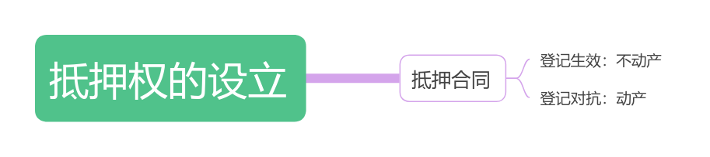
关于动产抵押权的登记对抗主义，应当注意以下问题：
（1）由于抵押权的设立不转移标的物的占有，同时此类抵押权又无需以登记为其要件，因此，抵押合同一经有效订立，即可发生抵押权设定的效果。
（2）未办理抵押登记的，尽管不影响抵押权在当事人之间的存在，但是，抵押权人不得以此权利对抗善意第三人。依据《民法典担保制度解释》第54条，这里的“善意第三人”包括以下四类：①已经占有的善意买受人；②已经取得占有的善意承租人；③抵押人的保全或执行债权人；④抵押人的破产债权人。
五、正常经营活动买受人规则
《民法典》第404条是《民法典》针对动产抵押设置的新规则。根据该条的规定，动产抵押即使经过登记，仍不得对抗该条中规定的抵押财产的买受人。该条中抵押权人不能对抗之人必须同时满足以下几项条件：（1）必须是抵押财产的买受人；（2）该买受人必须是在正常经营活动中购买抵押财产，例如，汽车经销商将机动车抵押给银行后，又进行售卖，而买车人在4S店内购买了车辆。该项规定的立法理由在于，对于在正常经营活动中的买受人而言，法律不要求其考察标的物是否已被抵押；（3）买受人已支付合理价款；（4）买受人已经取得抵押财产的占有和所有权。所谓“不得对抗”，意味着：即使动产上已经设定了抵押权，并经过登记，对于满足本条规定条件的买受人而言，该抵押权视为不存在，后者仍可取得无权利负担的动产所有权，抵押权人不得向抵押财产的买受人主张抵押权。
《民法典担保制度解释》第56条对《民法典》第404条作出了重要的解释，其要点如下：（1）出卖人正常经营活动，是指出卖人的经营活动属于其营业执照明确记载的经营范围，且出卖人持续销售同类商品；（2）基于动产担保的功能主义立场，第404条关于动产抵押的规定，可类推适用于所有权保留买卖与融资租赁；（3）该条规定了几种不能归入出卖人“正常经营活动”的几种情形，需加以理解识记。
六、抵押权的顺位
（一）一般规则：注意，不考虑当事人的主观善意恶意
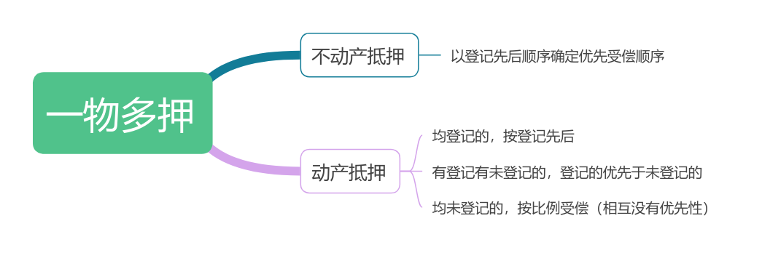
（二）价款抵押权的超级优先性（purchase money security interest，主要是针对动产浮动抵押）
1．以动产作为抵押财产时，抵押人可与债权人自由约定抵押权所担保的债权。在一般情况下，此种抵押权的设立及效力适用《民法典》第403、404条的规定。而在第416条，动产抵押所担保的主债权恰恰是抵押物的价款。
2．前述抵押权要想具有超级优先的效力，尚需确保在交付后十日内完成抵押登记。未在交付后十日内完成登记的，不具有本条规定的特别优先效力。
3．前述动产抵押权在交付后十日内登记的，优先于除留置权以外的针对买受人所有该动产之上的其他担保物权。

